**Инструкция по регистрации и использованию личного кабинета на портале Забайкальского фонда капитального ремонта многоквартирных домов.**

1. 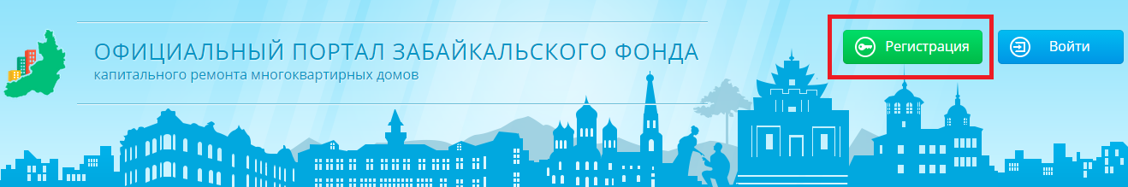На главной странице сайта нажмите кнопку «Регистрация»
2. 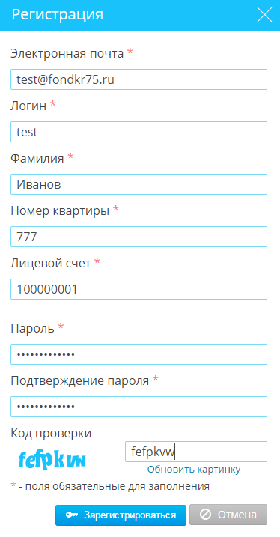В появившемся всплывающем окне заполните все поля (номер лицевого счёта можно найти в квитанции на оплату, полученной от Забайкальского фонда капитального ремонта многоквартирных домов, фамилия собственника квартиры).
3. Заполнив все поля как показано на рисунке, нажмите кнопку «Зарегистрироваться»
4. На этом процедура регистрации закончена, и Вы можете зайти в личный кабинет.

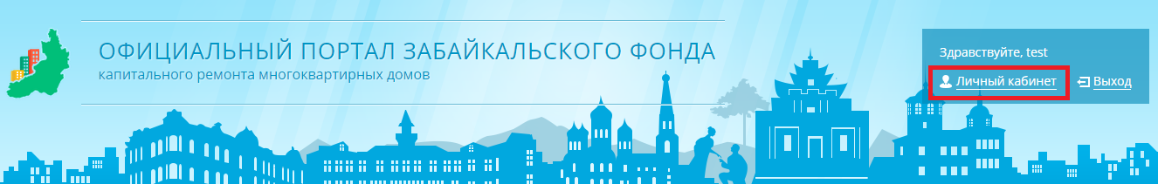

1. 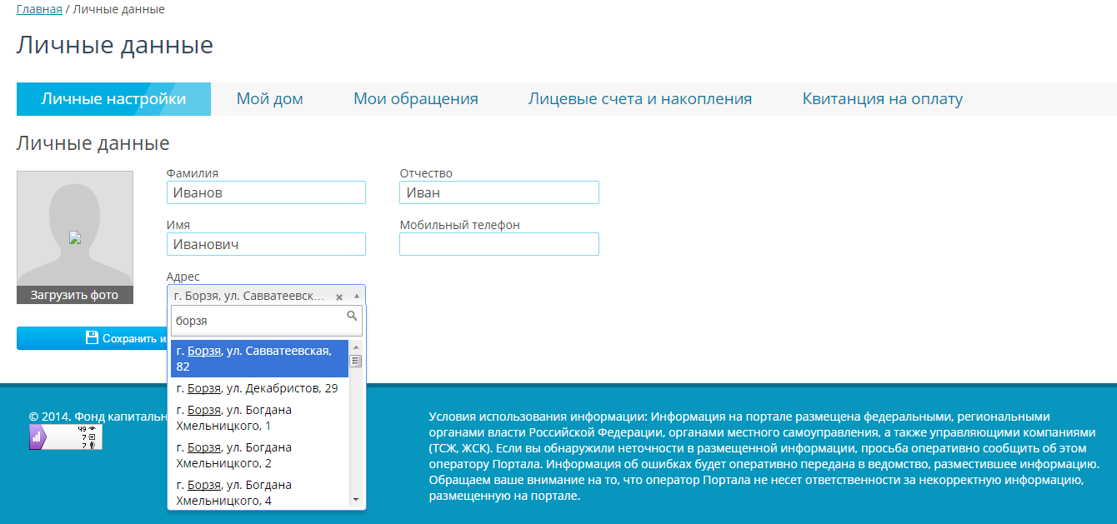В личном кабинете в разделе «Личные настройки», заполните все поля:
2. C:\Users\Даниил\Desktop\инструкция\5.pngНажмите кнопку «Сохранить изменения, чтобы сохранить информацию.
3. 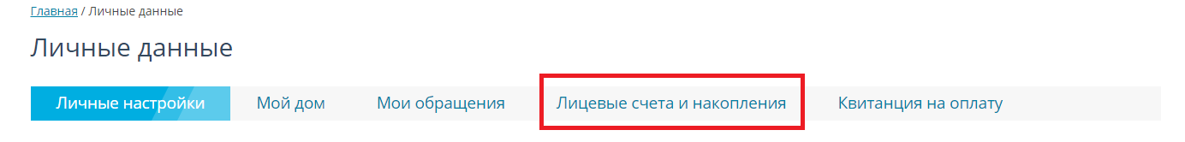Чтобы узнать информацию о состоянии Вашего лицевого счёта, перейдите в раздел «Лицевые счета и накопления»
4. Здесь необходимо один раз добавить Ваш лицевой счёт, заполнив поля как показано на рисунке:

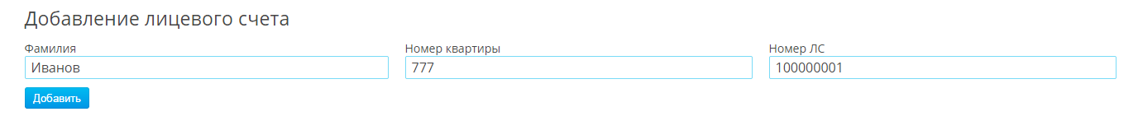

1. После этого Ваш лицевой счёт добавится в «Список лицевых счетов»:



1. Теперь Вы можете выбрать ваш лицевой счёт в поле «Номер ЛС», нужный период в полях «Месяц» и «Год» и узнать состоянии лицевого счёта, нажав кнопку «Применить»:

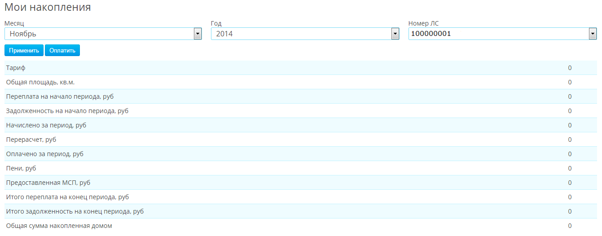

1. Вы можете сформировать квитанции в формате PDF перейдя в раздел «Квитанция на оплату», выбрав нужный период и номер ЛС в соответствующих полях:

